Ingegneria del Software T16

Valerio Lisita (N46006910)

Luigi Russo (N46008080)  
Luigi Sdegno (N46006951)

Francesco Pio Sorrentino (N46006879)

# Indice

## Traccia 2

## Revisione dei requisiti 4

## Glossario dei termini 6

## Classificazione dei Requisiti 7

* 1. Vincoli / Altri Requisiti 9

## Modellazzione dei casi d’uso 10

* 1. Attori e casi d’uso 10
  2. Diagramma dei casi d’uso 13
  3. Scenari 14

## Diagramma delle classi 18

## Diagrammi di sequenza 19

## Verifica della completezza dei requisiti 22

**Traccia**

Si vuole realizzare un sistema software per una farmacia per la prenotazione degli appuntamenti per le vaccinazioni.

La Società che richiede il software gestisce una piccola catena di n farmacie in diversi quartieri della città. In ciascuna farmacia si possono prenotare i vaccini Pfischio, Antiqua e AsperaZenzero. Il Dirigente della Società registra nel sistema i CapiFarmacia, uno per ciascuna farmacia, addetti alla gestione delle prenotazioni, i quali per effetto della registrazione da parte del Dirigente ricevono per posta elettronica le credenziali di accesso al sistema. A loro volta, i CapiFarmacia registrano i Farmacisti, che per effetto della registrazione ricevono per posta elettronica le credenziali di accesso al sistema. Tutti i giorni della settimana, sabato e domenica compresi, ci sono due turni per il servizio di vaccinazione, uno dalle 8 alle 14, l’altro dalle 14 alle 20. Il sistema deve effettuare le prenotazioni distanziando gli appuntamenti di 15 minuti l’uno dall’altro. I CapiFarmacia inseriscono nel sistema i turni dei Farmacisti per la settimana successiva (un Farmacista per turno).

Tramite il sistema, un cliente può prenotare un appuntamento per una vaccinazione, selezionando la farmacia, il giorno e il vaccino, e fornendo il proprio nome, cognome, indirizzo di posta elettronica e descrivendo, in un campo di testo, eventuali allergie a farmaci. Il cliente non sceglie l’ora dell’appuntamento, ma il sistema assegna il primo orario disponibile nel giorno scelto, altrimenti segnala l’indisponibilità per quel giorno. A prenotazione effettuata, il sistema invia al cliente per posta elettronica un messaggio di riepilogo della prenotazione, contenente l’indirizzo della Farmacia, il nome del vaccino, il giorno e l’ora dell’appuntamento, e l’indirizzo di una casella di posta elettronica (letta dal CapoFarmacia) cui inviare un messaggio per eventualmente disdire l’appuntamento prima del giorno stabilito. Quando un CapoFarmacia riceve un messaggio di disdetta, accede al sistema per cancellare l’appuntamento.

Ad inizio turno, il Farmacista consulta il sistema per stampare gli appuntamenti del turno. Ad ogni appuntamento, il Farmacista utilizza il sistema per registrare (in un campo di testo) i dati anamnestici del paziente prima di effettuare la vaccinazione, e l’esito della vaccinazione (effettuata/non effettuata, e, se non effettuata, il Farmacista inserisce in un campo di testo la motivazione).

Alla fine di ogni giornata, settimanalmente e mensilmente il sistema invia per posta elettronica al Dirigente dei report statistici sul numero di prenotazioni, di annullamenti e di vaccini effettuati in ogni farmacia della catena. Mensilmente il sistema invia inoltre ad un impiegato Amministrativo l’elenco dei turni svolti da ciascun Farmacista, per la liquidazione dei compensi nel caso dei Farmacisti non già dipendenti della Società.

Mensilmente il sistema invia inoltre ad un impiegato Amministrativo l’elenco dei turni svolti da ciascun Farmacista, per la liquidazione dei compensi nel caso dei Farmacisti non gia` dipendenti della Societ`a.

# Revisione dei requisiti

1. La societa` `e dotata di *n* Farmacie
2. Ogni Farmacia `e in un quartiere
3. Ogni quartiere di una Farmacia `e in una citta`
4. In ogni Farmacia si possono prenotare i vaccini
5. Ogni vaccino ha un tipo
6. Ogni Farmacia ha un singolo CapoFarmacia
7. I turni dei Farmacisti per Farmacia sono tutti i giorni
8. I turni sono due al giorno
9. I turni sono gli stessi per ogni Farmacia
10. Ad ogni turno `e assegnato un solo Farmacista
11. Di ogni appuntamento/prenotazione si vuole memorizzare nome, cog- nome, indirizzo di posta elettronica, giorno, vaccino, allergie e farmaci
12. Il sistema deve offrire una funzionalita` per registrare i CapiFarmacia dal Dirigente
13. Il sistema assegna le credenziali di accesso al CapoFarmacia attraverso posta elettronica
14. Il sistema deve offrire una funzionalit`a per registrare i Farmacisti dal CapoFarmacia
15. Il sistema assegna le credenziali di accesso ai Farmacisti attraverso posta elettronica
16. Il sistema deve effettuare le prenotazioni distanziando gli appuntamenti di 15 minuti l’uno dall’altro
17. Il sistema deve offrire al CapoFarmacia una funzionalita` per inserire i turni dei Farmacisti per la settimana successiva
18. Il sistema deve offrire al Cliente una funzionalita` vaccinazione

per prenotare una

1. Il sistema deve assegnare automaticamente il primo orario disponibile
2. Il sistema invia al cliente per posta elettronica un messaggio di riepilogo della prenotazione a prenotazione effettuata
3. Il sistema deve offrire la funzionalita` di disdire via mail letta dal Capo- Farmacia
4. Il sistema deve offrire la funzionalita` ad ogni inizio turno di far stampare al Farmacista gli appuntamenti del turno
5. Il sistema deve offrire la funzionalita` al Farmacista di registrare i dati anamnestici prima della vaccinazione
6. Il sistema deve offrire la funzionalit`a al Farmacista di registrare l’esito della vaccinazione
7. Il sistema deve inviare settimanalmente un report al Dirigente sul nu- mero di prenotazioni, di annullamenti e di vaccini effettuati in ogni farmacia della catena
8. Il sistema deve inviare mensilmente un report al Dirigente sul numero di prenotazioni, di annullamenti e di vaccini effettuati in ogni farmacia della catena
9. Il sistema deve inviare mensilmente un report all’impiegato amminis- trativo sull’elenco dei turni svolti da ciascun Farmacista
10. Il sistema deve offrire la funzionalita` al Cliente di disdire l’appuntamento
11. Il sistema deve inviare le credenziali della registrazione
12. Il sistema deve tenere conto nel caso dei Farmacisti non gia` dipendenti della Societ`a i turni per la liquidazione dei compensi

# Glossario dei termini

|  |  |  |
| --- | --- | --- |
| Termine | Descrizione | Sinonimi |
| Appuntamento | Giorno e ora prestabilito per la vaccinazione | Prenotazione |
| Cliente | Un generico cliente che deve prenotare ed ef-  fettuare a vaccinazione |  |
| Farmacia | Sede dove puoi prenotare ed effettuare un  vaccino |  |
| Impiegato Amminis-  trativo | Persona a cui inoltrare il report mensile |  |
| Report | Documento contenente informazioni sul reso-  conto mensile/settimanale |  |
| CapoFarmacia | Gestisce i Farmacisti |  |
| Farmacista liquidato | Farmacista che non `e piu` un dipendente della  societ`a e va liquidato |  |

|  |  |  |
| --- | --- | --- |
| ID | Requisito | Origine (n. frase dei  requisiti revisionati) |
| RF01 | Il sistema deve offrire una funzionalita` per  registrare i CapiFarmacia dal Dirigente | 13, 14 |
| RF02 | Il sistema deve offrire una funzionalita` per  registrare i Farmacisti dal CapoFarmacia | 15, 16 |
| RF03 | Il sistema deve offrire al Cliente una funzion-  alita` per prenotare distanziando automatica-  mente gli appuntamenti di 15 minuti l’uno dall’altro | 16, 18, 19 |
| RF04 | Il sistema deve offrire al CapoFarmacia una  funzionalita` per inserire i turni dei Farmacisti per la settimana successiva | 17 |
| RF05 | Il sistema invia al cliente per posta elettron-  ica un messaggio di riepilogo della preno- tazione effettuata e per eventualmente dis-  dire | 20, 27 |
| RF06 | Il sistema deve offrire la funzionalita` di dis-  dire via mail letta dal CapoFarmacia | 21 |
| RF07 | Il sistema deve offrire la funzionalita` ad ogni  inizio turno di far stampare al Farmacista gli appuntamenti del turno | 22 |
| RF08 | Il sistema deve offrire la funzionalit`a al Far-  macista di registrare i dati anamnestici prima della vaccinazione | 23 |
| RF09 | Il sistema deve offrire la funzionalit`a al  Farmacista di registrare l’esito della vacci- nazione | 24 |
| RF10 | Il sistema deve inviare settimanalmente un  report al Dirigente sul numero di preno- tazioni, di annullamenti e di vaccini effettuati  in ogni farmacia della catena | 25 |

**Classificazione dei Requisiti**

|  |  |  |
| --- | --- | --- |
| RF11 | Il sistema deve inviare mensilmente un report  al Dirigente sul numero di prenotazioni, di  annullamenti e di vaccini effettuati in ogni farmacia della catena | 26 |
| RF12 | Il sistema deve inviare le credenziali della reg-  istrazione | 29 |
| RF13 | Il sistema deve inviare mensilmente un report  all’impiegato amministrativo sull’elenco dei turni svolti da ciascun Farmacista | 28 |
| RF14 | Il sistema deve tenere conto nel caso dei Far-  macisti non gi`a dipendenti della Societa` i turni per la liquidazione dei compensi | 30 |

**Vincoli / Altri Requisiti**

|  |  |
| --- | --- |
| V/RNF01 | Ogni settimana di prenotazione inizia luned`ı  e finisce domenica |
| V/RNF02 | Ogni Farmacia ha un CapoFarmacia |
| V/RNF03 | Ogni turno ha un solo Farmacista |
| V/RNF04 | I CapiFarmacia inseriscono nel sistema i  turni dei Farmacisti per la settimana succes- siva |
| V/RNF05 | Il sistema deve effettuare le prenotazioni dis-  tanziando gli appuntamenti di 15 minuti l’uno dall’altro |
| V/RNF06 | Il cliente non sceglie l’ora dell’appuntamento,  ma il sistema assegna il primo orario disponi- bile nel giorno scelto |
| V/RNF07 | Ci sono due turni per il servizio di vacci-  nazione, uno dalle 8 alle 14, l’altro dalle 14  alle 20 |
| V/RNF08 | Di ogni prenotazione si vuole memorizzare  farmacia, nome, cognome, indirizzo email, al- lergie e farmaci |
| V/RNF09 | Si possono prenotare solo vaccini Pfischio,  Antiqua e AsperaZenzero |

# Modellazzione dei casi d’uso

**Attori e casi d’uso**

## Attori Primari

* Cliente
* Dirigente
* CapiFarmacia
* Farmacisti
* Tempo

## Attori Secondari

* Servizio email
* Stampante

## Casi d’uso

* UC1: registrazione CapoFarmacia
* UC2: registrazione Farmacisti
* UC3: Prenotazione
* UC4: Definire turni dei Farmacisti
* UC7: Stampa appuntamenti del turno
* UC8: Registrazione dati amnestici
* UC9: Registrazione esito vaccinazione
* UC10: GeneraReport Settimanale
* UC11: GeneraReport Mese
* UC13: ReportTurni
* UC15: Annullamento
* UC16: GeneraReport

## Casi d’uso di inclusione

* UC5: InviaRiepilogo
* UC6: Disdire
* UC12: InviaCredenziali

## Casi d’uso di estensione

* UC14: Liquidazione

|  |  |  |  |  |
| --- | --- | --- | --- | --- |
| UC1: RegistrazioneCapiFarma- cia | Dirigente |  | Include  InviaCre- denziali | RF01 RF12 |
| UC2: RegistrazioneFarmacisti | CapoFarmacia |  | Include  InviaCre- denziali | RF02 RF12 |
| UC3: Prenotazione | Cliente |  | Include  InviaRiepi- logo | RF03 RF05 |
| UC4: DefinireTurniFarmacisti | CapoFarmacia |  |  | RF04 |
| UC05: InviaRiepilogo | Servizio email |  | Include  InviaDis- detta,  Incluso  in Preno- tazione | RF05 |
| UC06: InviaDisdetta | Cliente | Servizio email | Incluso in  InviaRiepi- logo | RF05 |
| UC07: StampaAppuntamenti | Farmacista | Stampante |  | RF07 |
| UC08: RegistrazioneDatiAmnes-  tici | Farmacista |  |  | RF08 |
| UC09: RegistrazioneEsitoVacci-  nazione | Farmacista |  |  | RF09 |

|  |  |  |  |  |
| --- | --- | --- | --- | --- |
| UC10: GeneraReportSett | Tempo |  |  | RF10 |
| UC11: GeneraReportMens | Tempo |  |  | RF11 |
| UC12: InviaCredenziali | Servizio email |  | Incluso  in Regis- trazioneCapi Farmacia, Regis- trazione-  Farmacisti | RF12 |
| UC13: GeneraReportTurni | Tempo |  |  | RF13 |
| UC14: Liquidazione |  |  | Estensione  di Gener- aReport-  Turni | RF14 |
| UC15: Annullamento | CapoFarmacia |  |  | RF06 |
| UC16: GeneraReport | Tempo |  | Generalizzazi  di Gener- aReport- Sett e  Gener-  aReport- Mens | one  RF10 RF11 |

**Diagramma dei casi d’uso**

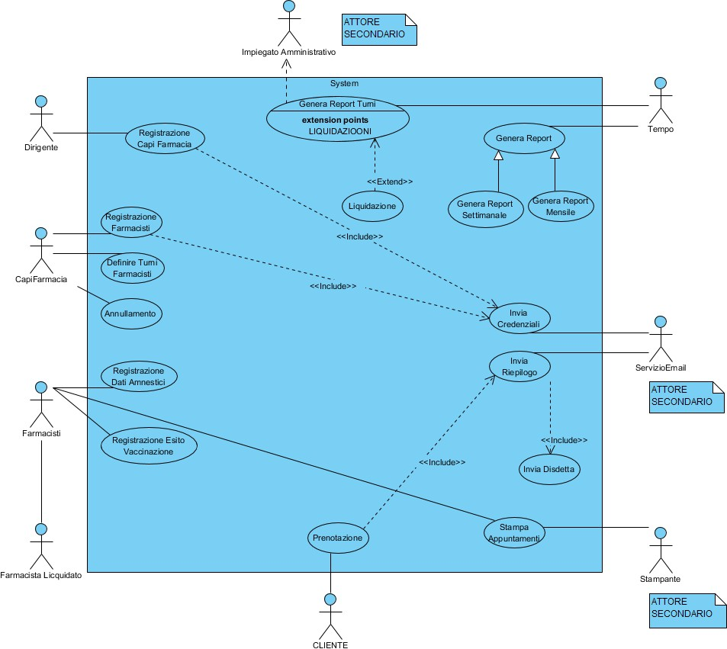

**Scenari**

|  |  |
| --- | --- |
| **Caso d’uso** | Prenotazione |
| **Attore primario** | Cliente |
| **Attore secondario** | - |
| **Descrizione** | Un cliente pu`o prenotare un appuntamento per una vaccinazione,  selezionando la farmacia, il giorno e il vaccino, e fornendo il proprio nome, cognome, indirizzo di posta elettronica e eventuali allergie a  farmaci. |
| **Pre-Condizioni** | Il Giorno scelto `e disponibile |
| **Sequenza di eventi principale** | 1. Il caso d’uso inizia quando il Cliente richiede la prenotazione di   un appuntamento ad una determinata farmacia   * 1. Il cliente inserisce nome, cognome, indirizzo di posta elettronica e eventuali allergie a farmaci  1. Il cliente non sceglie l’ora dell’appuntamento, il Sistema assegna il primo orario disponibile nel Giorno scelto    1. Il Sistema controlla la disponibilit`a per il Giorno scelto    2. Se il Giorno non `e disponibile, restituisce ERRORE al cliente 2. ¡¡include¿¿ InviaRiepilogo(Il Sistema invia al cliente per posta elettronica un messaggio di riepilogo della prenotazione)    1. Il riepilogo contiene, Il nome del vaccino e l’indirizzo della far- macia, Giorno e ora dell’appuntamento e infine una casella di posta elettronica che viene letta dal CapoFarmacia    2. ¡¡include¿¿InviaDisdetta (Al corrispettivo indirizzo di posta elettronica `e possibile mandare un messaggio per disdire   l’appuntamento) |
| **Post-Condizioni** | Il cliente una volta prenotato l’appuntamento riceve via posta elet-  tronica il riepilogo |
| **Casi d’uso correlati** | InviaRiepilogo, InviaDisdetta |
| **Sequenza di eventi**  **alternativi** | - |

|  |  |
| --- | --- |
| **Caso d’uso** | RegistrazioneCapiFarmacia |
| **Attore primario** | Dirigente |
| **Attore secondario** | - |
| **Descrizione** | Un dirigente pu`o registrare i CapiFarmacia e assegnare le creden-  ziali di accesso attraverso posta elettronica. |
| **Pre-Condizioni** | Che ci sia solo un CapoFarmacia per ciascuna farmacia |
| **Sequenza di eventi principale** | 1. Il caso d’uso inizia quando il Dirigente della Societ`a registra nel   sistema i CapiFarmacia   * 1. Il sistema verifica che la Farmacia dove registrare il CapoFar- macia sia libera poich´e il CapoFarmacia `e unico per Farmacia  1. ¡¡include¿¿ InviaCredenziali: Una volta assegnato il CapoFar- macia alla farmacia, il sistema invia le credenziali    1. Le credenziali verranno inviate tramite posta elettronica |
| **Post-Condizioni** | Il CapoFarmacia una volta che `e stato assegnato ad una Farmacia  riceve per posta elettronica le credenziali d’accesso tramite posta elettronica |
| **Casi d’uso correlati** | InviaCredenziali |
| **Sequenza di eventi**  **alternativi** | - |

|  |  |
| --- | --- |
| **Caso d’uso** | RegistrazioneFarmacisti |
| **Attore primario** | CapoFarmacia |
| **Attore secondario** | - |
| **Descrizione** | I CapiFarmacia possono registrare i Farmacisti nella sua Farmacia  in gestione. |
| **Pre-Condizioni** | - |
| **Sequenza di eventi principale** | 1. Il caso d’uso inizia quando il CapoFarmacia della Farmacia reg-   istra nel sistema i Farmacisti.   1. ¡¡include¿¿ InviaCredenziali: Una volta assegnato il Farmacista alla farmacia, il sistema invia le credenziali. |
| **Post-Condizioni** | Il Farmacista una volta che `e stato assegnato alla Farmacia riceve  le credenziali di accesso per posta elettronica. |
| **Casi d’uso correlati** | InviaCredenziali |
| **Sequenza di eventi**  **alternativi** | - |

|  |  |
| --- | --- |
| **Caso d’uso** | DefinireTurniFarmacisti |
| **Attore primario** | CapoFarmacia |
| **Attore secondario** | - |
| **Descrizione** | Il CapoFarmacia assegna i turni ai farmacisti. |
| **Pre-Condizioni** | Il farmacista deve essere assegnato alla Farmacia.  Il turno puo` comprendere una delle seguenti fasce orarie: 8:00-14:00, oppure 14:00-20:00.  Il CapoFarmacia puo` assegnare al farmacista un solo turno. |
| **Sequenza di eventi principale** | 1. Il caso d’uso inizia quando il CapoFarmacia assegna un turno al   farmacista.   * 1. I turni che possono essere assegnati sono: uno dalle 8 alle 14, l’altro dalle 14 alle 20, in tutti i giorni della settimana.   2. I CapoFarmacia inseriscono nel sistema i turni dei farmacisti per la settimana successiva. |
| **Post-Condizioni** | - |
| **Casi d’uso correlati** | - |
| **Sequenza di eventi**  **alternativi** | - |

# Diagramma delle classi

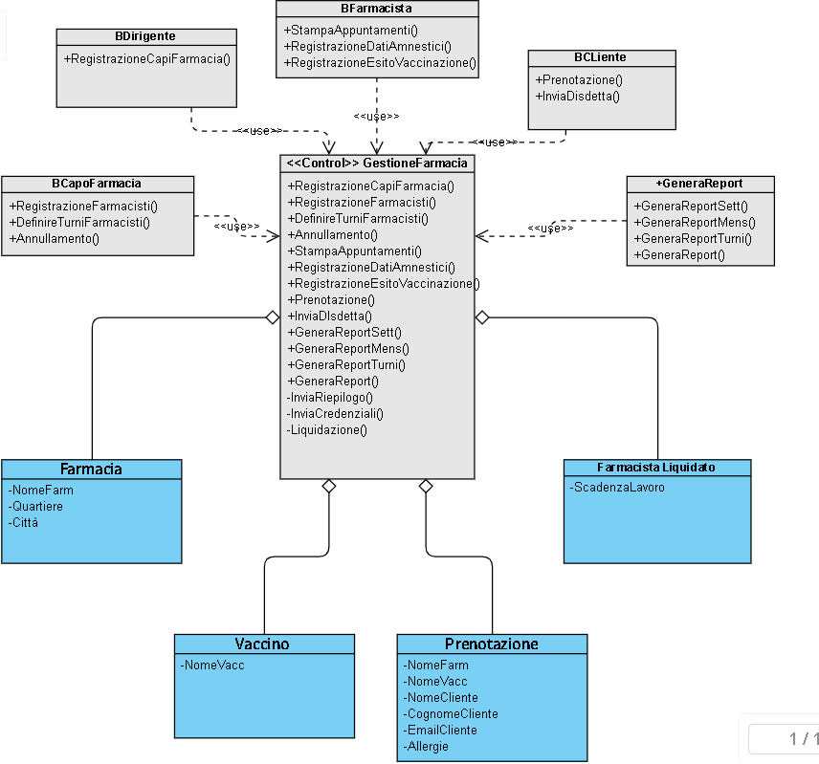

**Diagrammi di sequenza**

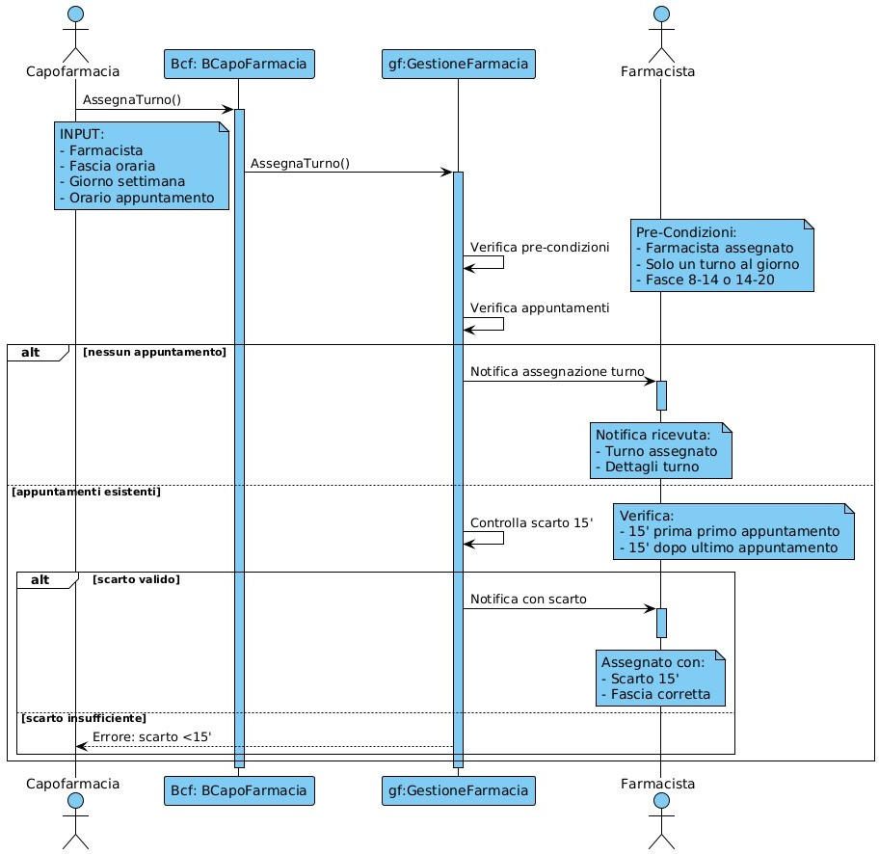

Figure 1: DefinireTurniFarmacisti

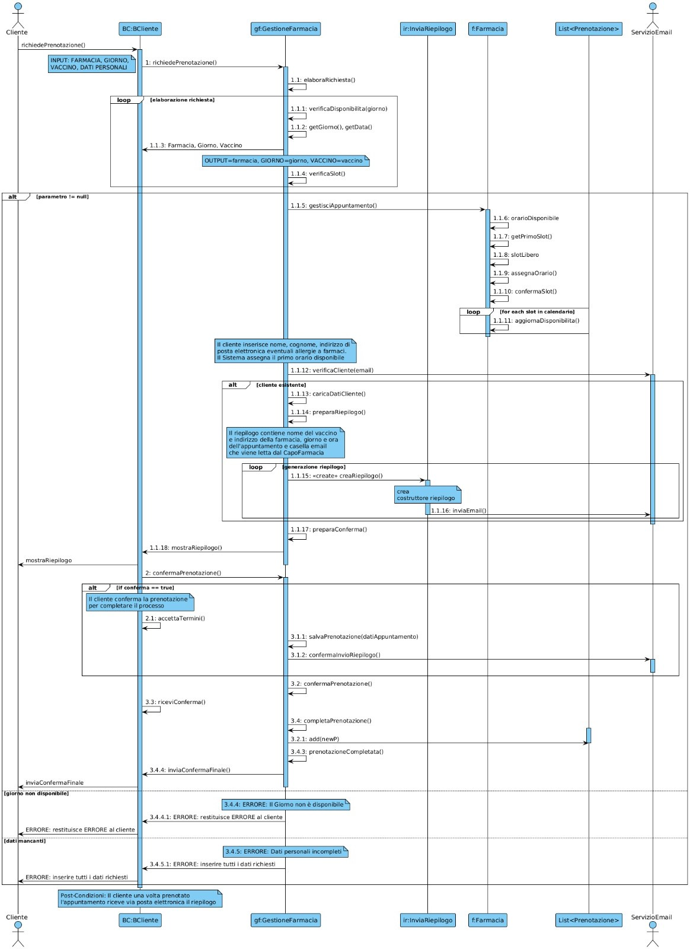

Figure 2: Prenotazione

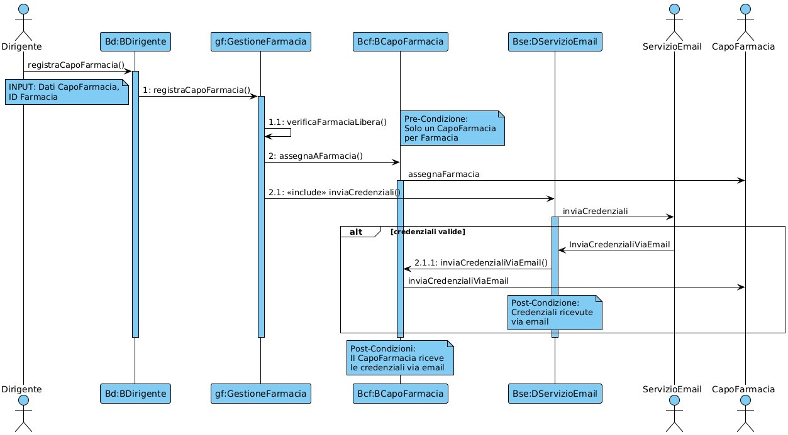

Figure 3: RegistrazioneCapiFarmacisti

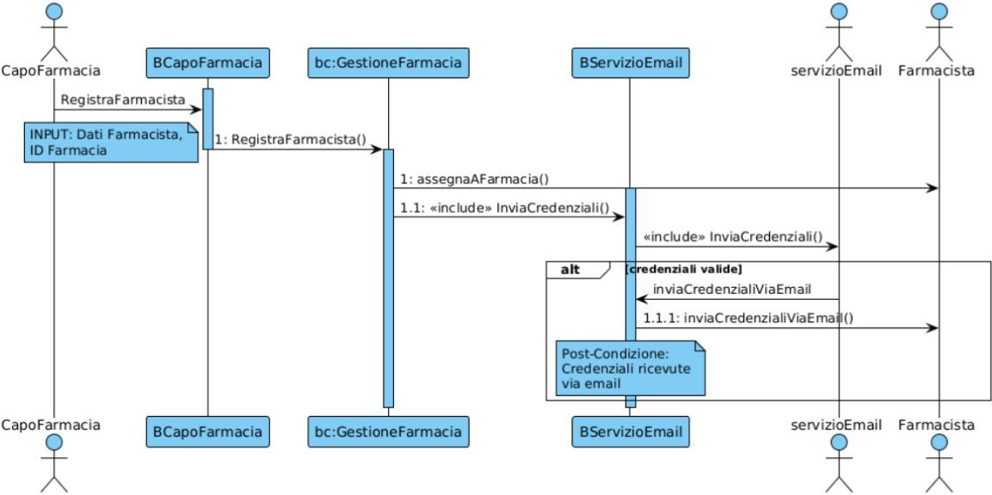

Figure 4: RegistrazioneFarmacisti

# Verifica della completezza dei requisiti

## Legenda: UCD = Use case Diagram, CD = Class Diagram, SD = Sequence Diagram

* RF01 e’ modellato nell’UCD con l’attore ”Direttore” e con il caso d’uso UC1
* RF02 e’ modellato nell’UCD con l’attore ”CapoFarmacia” e con il caso d’uso UC2
* RF03 e’ modellato nell’UCD con l’attore ”Cliente” e con il caso d’uso UC3
* RF04 e’ modellato nell’UCD con l’attore ”CapoFarmacia” e con il caso d’uso UC4
* RF05 e’ modellato nell’UCD con l’attore ”Servizio Email” e con i casi d’uso UC5, UC6
* RF06 e’ modellato nell’UCD con l’attore ”Cliente” e con il caso d’uso UC15
* RF07 e’ modellato nell’UCD con l’attore ”CapoFarmacia” e con il caso d’uso UC07
* RF08 e’ modellato nell’UCD con l’attore ”Farmacista” e con il caso d’Uso UC08
* RF09 e’ modellato nell’UCD con l’attore ”Farmacista” e con il caso d’uso UC09
* RF10 e’ modellato nell’UCD con l’attore ”Tempo” e con il caso d’uso UC10, UC16
* RF11 e’ modellato nell’UCD con l’attore ”Tempo” e con il caso d’uso UC11, UC16
* RF12 e’ modellato nell’UCD con l’attore ”Servizio Email” e con i casi d’uso UC12, UC1, UC2
* RF13 e’ modellato nell’UCD con l’attore ”Tempo” e con il caso d’uso UC13
* RF14 e’ modellato nell’UCD con il caso d’uso UC14
* RD01: Riguarda l’informazione che la societ`a gestisce una catena di n

farmacie. E` modellato nel CD con la classe ”Farmacia”

* RD02: Riguarda l’informazione che ogni Farmacia `e in un quartiere. E`

modellato nel CD con l’attributo ”Quartiere” della classe ”Farmacia”

* RD03: Riguarda l’informazione che ogni quartiere di una Farmacia `e

in una citta`. E` modellato nel CD con l’attributo ”Citta`” della classe ”Farmacia”

* RD04: Riguarda l’informazione che in ciascuna farmacia si possono

prenotare i vaccini. E` modellato nel CD con la classe ”Vaccino”

* RD05: Riguarda l’informazione che ogni vaccino ha un tipo (es. Pfis-

chio, Antiqua, AsperaZenzero). E` modellato nel CD con l’attributo

”NomeVacc” della classe ”Vaccino”

* RD06: Riguarda l’informazione che di ogni appuntamento/prenotazione si vuole memorizzare una serie di dati. E` modellato nel CD con la classe ”Prenotazione”
* RD07: Riguarda l’informazione di voler memorizzare nome, cognome, indirizzo di posta elettronica, e allergie a farmaci del cliente per una

prenotazione. E` modellato nel CD con gli attributi ”NomeCliente”,

”CognomeCliente”, ”EmailCliente”, ”Allergie” della classe ”Prenotazione”

* RD08: Riguarda l’informazione relativa ai Farmacisti non gia` dipen-

denti per la liquidazione dei compensi. E` modellato nel CD con la classe ”FarmacistaLiquidato”

* RD09: Riguarda l’informazione relativa alla data di scadenza lavoro

per i Farmacisti liquidati. E` modellato nel CD con l’attributo ”Sca-

denzaLavoro” della classe ”FarmacistaLiquidato”

**Stima dei costi**

|  |  |  |
| --- | --- | --- |
| **FATTORI CORRETTIVI** | VALORE | MOTIVAZIONE |
| Comunicazione dati | 2 | Scambio moderato: email automatiche per prenotazioni, disdette, report; poche integrazioni esterne oltre all’SMTP. |
| Distribuzione elaborazione | 1 | Architettura tradizionale client/server (app web + database centrale). |
| Prestazioni | 3 | Generazione report costanti e invio email con vincoli di orario. |
| Utilizzo intensivo configurazione | 2 | Configurazione dei turni e dei vaccini; moderata complessità, ma non workflow dinamico complesso. |
| Frequenza delle transazioni | 3 | |  | | --- | |  |  |  | | --- | | Molte prenotazioni giornaliere (anche fine settimana), cancellazioni, stampa appuntamenti ogni turno. | |
| Inserimento dati interattivo | 3 | Numerosi form di inserimento: anagrafica clientela, turni, esiti, anamnesi, ogni campi con validazioni. |
| Efficienza per l’utente finale | 4 | Interfaccia user-friendly per cliente (prenotazione online) e per farmacisti (stampa turni, inserimento esiti). |
| Aggiornamento interattivo | 2 | |  | | --- | |  |  |  | | --- | | Aggiornamenti frequenti a ogni turno/giorno, ma non in tempo reale continuo per tutti gli utenti. | |
| Complessità elaborativa | 2 | |  | | --- | |  |  |  | | --- | | Logiche di scheduling orari a intervalli di 15 minuti, creazione report; non algoritmi di ottimizzazione avanzati. | |
| Riusabilità | 3 | |  | | --- | |  |  |  | | --- | | Modelli (prenotazione, utente, mail service) e API interne possono essere riutilizzati per future estensioni. | |
| Facilità installazione | 2 | Web app con pochi prerequisiti (server web + database) |
| Facilità gestione operativa | 2 | Interfaccia di amministrazione semplice |
| Molteplicità di siti | 3 | Ci sono **n** farmacie in quartieri diversi (sincronizzazione locale, mailbox diverse per CapiFarmacia, report locali). |
| Facilità di modifica | 3 | |  | | --- | |  |  |  | | --- | | Architettura modulare (micro-servizi o package layer) per gestire vaccini, turni, utenti; facilità di aggiungere nuovi vaccini/servizi. | |

**Piano di test funzionale**

Registrazione Capi Farmacisti

* l numero di test da effettuarsi senza particolari vincoli è: 3∗3∗3∗2∗3∗2=324
* I vincoli [ERROR] . Il numero di test da eseguire per testare singolarmente

i vincoli è 10 (2 per Nome, 2 per Cognome, 2 per CF, 1 per Email, 2 per IDfarmacia,

1 per ElementoDiSistemaDatabase).

* Il numero di test risultante è: (1*1*1*1*1*1*1*1*1) + 10 = 11

**PRENOTAZIONE**

* l numero di test da effettuarsi senza particolari vincoli è: 2∗2∗3∗3∗2∗2=144

Introduciamo i vincoli [ERROR] .

* Il numero di test da eseguire per testare singolarmente i vincoli è 9 (1 per Farmacia, 1 per Giorno, 1 per Vaccino, 2 per Nme, 1 per email, 1 per ElementoDiSistemaDatabase).
* Il numero di test risultante è: (1*1*1*1*1*1*1*1) + 9 = 10

**TURNI FARMACISTI**

* l numero di test da effettuarsi senza particolari vincoli è: 3∗3∗3∗3∗2∗2∗2=648

Introduciamo i vincoli [ERROR] .

* Il numero di test da eseguire per testare singolarmente i vincoli è 11 (2 per nome, 2 per cognome, 2 per cf, 2 per orario, 1 per giorno, 1 per ElementoDiSistemaDatabase, 1 per Verifica scarto tra appuntamenti).
* Il numero di test risultante è: (1*1*1*1*1*1*1*1*1*1*) + 11 = 12

**REGISTRAZIONE FARAMCISTI**

* l numero di test da effettuarsi senza particolari vincoli è: 3∗3∗3∗2∗3∗2=162
* Introduciamo I vincoli [ERROR] . Il numero di test da eseguire per testare singolarmente i vincoli è 9 (2 per Nome, 1 Cognome, 1 per CF, 1 per Email, 2 per Id faramcia).
* Il numero di test risultante è: (1*1*1*1*1*1*1*1) + 9 = 10

**TEST SUITE**

|  |  |  |  |  |  |  |
| --- | --- | --- | --- | --- | --- | --- |
| test  ID | Descrizione | Classi di equivalenza  coperte | Pre-condizioni | Input | Output attesi | Post-condizioni attese |
| 1 | Tutti input validi | Nome valido,  Cognome valido,  Data valida,  Email valida,  Disponibilità data prenotazione valida,  Elementodatabase valido | Il database è inizializzato correttamente. La farmacia è disponibile per la data selezionata. C’è disponibilità per il vaccino selezionato. | {Nome: “Mario”  Cognome: “Rossi”  Data: “25/12/2021”  Email: Email: mariorossi@gmail.com  } | Prenotazione  Effettuata! | il cliente riceve i dettagli prenotazione per email. |
| 2 | Data  Formato  non valido | Nome e Cognome valido  Formato data non valido [ERROR],  Email, Disponibilità data prenotazione validi  ElementoDiSistemaDatabase valido | Il cliente ha selezionato la funzionalità di prenotazione ed ha inserito il suo nome e cognome. Il sistema richiede all’utente l’inserimento della data della prenotazione. | {Nome: “Mario”  Cognome: “Rossi”  Data: “2500/1200/2021”  Email: Email: mariorossi@gmail.com,  } | [ERORR] Formato data non valido! | Il sistema chiede nuovamente di inserire la data. |
| 3 | Nome non valido | Cognome stringa valido  Nome stringa non valido (NULL), [ERROR]  Email valida | Il cliente ha scritto il suo nome, il sistema richiede all’utente il nome. | {Nome:””  Cognome:”Rossi”  Data: “25/12/2021”  Email: [mariorossi@gmail.com](mailto:mariorossi@gmail.com)  } | [ERORR] Nome  Non  Valido! | Il sistema richiede di inserire nuovamente il Nome. |
| 4 | Data non disponibile | Farmacia, formato data, email validi  Disponibilità data prenotazione non valida.  ELementoDISistemaDatabase valido | Il cliente ha selezionato la funzionalità di prenotazione ed ha inserito il nome della farmacia. Il sistema richiede all’utente l’inserimento della data della prenotazione, ma il giorno scelto ha già tutti gli orari occupati. | {Nome: “Mario”  Cognome: “Rossi”  Data: “25/12/2021”  Email:mariorossi@gmail.com,  } | [ERORR]  Data non disponibile! | Il sistema chiede nuovamente di inserire la data diversa da quella scelta. |
| 5 | Email senza simbolo @ | Farmacia, Data validi, Email senza simbolo “@” [ERROR], Disponibilità data prenotazione valida  ElementoDiSistemaDatabas e valido | Il cliente ha selezionato la funzionalità di prenotazione ed ha inserito il nome della farmacia. Il sistema richiede all’utente l’inserimento della email. | {Nome: “Mario”  Cognome: “Rossi”  Data: “25/12/2021”  Email:mariorossigmail.com,  } | [ERORR] Email non valida! | Il Sistema chiede nuovamente di inserire la email. |
| 6 | Cognome non valido | Nome stringa valido  Cognome stringa non valido (NULL), [ERROR]  Email valida | Il cliente ha scritto il suo nome, il sistema richiede all’utente il cognome. | {Nome:”Mario”  Cognome:””  Data: “25/12/2021”  Email:mariorossi@gmail.com  } | [ERORR] Cognome  Non  Valido! | Il sistema richiede di inserire nuovamente il cognome. |

**Progettazione Logica Della Base di dati**

**Diagramma delle classi**

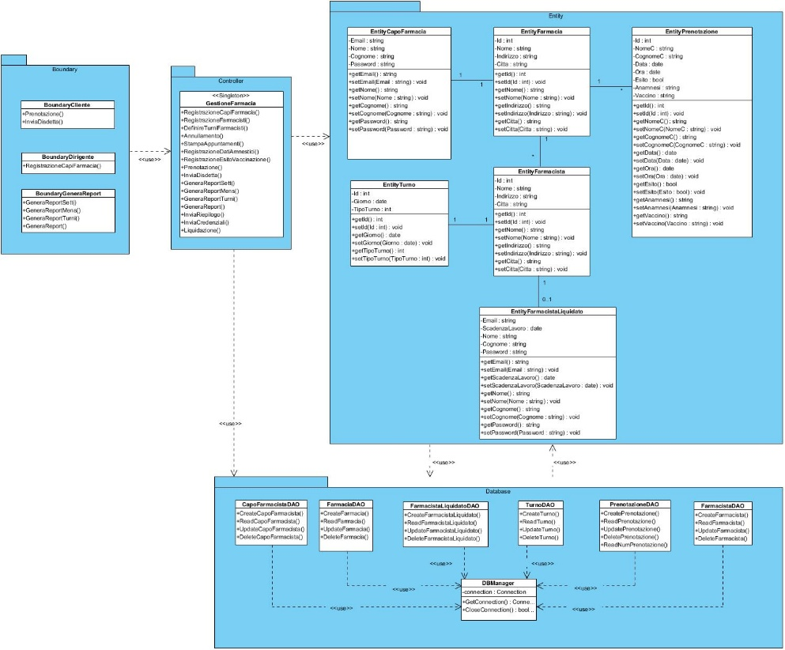

**Diagrammi di sequenza**

*DEFINIRE TURNI FARMACISTI*

*PRENOTAZIONE*

*REGISTRAZIONE CAPOFARMACISTA*

*REGISTRAZIONE FARMACISTI*

**Implementazione**

**Package**

- boundary

- entity

- control

- database

- exception

- mailer

**Classi**

- CapoFarmaciaFrame

- ClienteFrame

- DirigenteFrame

- FarmacistaFrame

- ImpiegatoFrame

- LoginFrame

- GestioneFarmacia

- CapoFarmaciaDAO

- DBManager

- FarmaciaDAO

- FarmacistaDAO

- FarmacistaLiquidatoDAO

- PrenotazioneDAO

- TurnoDAO

- EntityCapoFarmacia

- EntityFarmacia

- EntityFarmacista

- EntityFarmacistaLiquidato

- EntityPrenotazione

- EntityTurno

- DAOException

- DataUnavailableException

- DBConnectionException

- InvalidDateFormatException

- InvalidEmailException

- OperationException

- LocalQueryServer

- Sender

**Exception**

- DAOException

- DataUnavailableException

- DBConnectionException

- InvalidDataFormatException

- InvalidEmailException

- OperationException

- LocalQueryServer

- Sender

**Artefatti**

- Xampp(Apache, MySQL)

**Librerie**

- Activation-1.1.1.jar

- hamcrest-core-1.3.jar

- javax.mail.jar

- Junit-4.13.2.jar

- Mysql-connector-j-8.4.0.jar

**Estensioni VSCode**

- Extension Pack For java

**Deployment Steps**

1. Avviare Apache da xampp

2. Avviare mysql sulla porta 3306

3. Scaricare tutte le librerie riportate e aggiungerle su VSCode

4. Avviare il run and debug la prima volta

Il codice potrebbe riportare degli errori ma è un bug delle librerie, si avvia e funziona lo stesso

**LOC**

**Testing**

|  |  |  |  |  |  |  |  |
| --- | --- | --- | --- | --- | --- | --- | --- |
| test  ID | Descrizione | Classi di equivalenza  coperte | Pre-condizioni | Input | Output attesi | Post-condizioni attese | Esito (FAIL, PASS) |
| 1 | Tutti input validi | Nome valido,  Cognome valido,  Data valida,  Email valida,  Disponibilità data prenotazione valida,  Elementodatabase valido | Il database è inizializzato correttamente. La farmacia è disponibile per la data selezionata. C’è disponibilità per il vaccino selezionato. | {Nome: “Mario”  Cognome: “Rossi”  Data: “25/12/2021”  Email: Email: mariorossi@gmail.com  } | Prenotazione  Effettuata! | il cliente riceve i dettagli prenotazione per email. | **PASS** |
| 2 | Data  Formato  non valido | Nome e Cognome valido  Formato data non valido [ERROR],  Email, Disponibilità data prenotazione validi  ElementoDiSistemaDatabase valido | Il cliente ha selezionato la funzionalità di prenotazione ed ha inserito il suo nome e cognome. Il sistema richiede all’utente l’inserimento della data della prenotazione. | {Nome: “Mario”  Cognome: “Rossi”  Data: “2500/1200/2021”  Email: Email: mariorossi@gmail.com,  } | [ERORR] Formato data non valido! | Il sistema chiede nuovamente di inserire la data. | **PASS** |
| 3 | Nome non valido | Cognome stringa valido  Nome stringa non valido (NULL), [ERROR]  Email valida | Il cliente ha scritto il suo nome, il sistema richiede all’utente il nome. | {Nome:””  Cognome:”Rossi”  Data: “25/12/2021”  Email: [mariorossi@gmail.com](mailto:mariorossi@gmail.com)  } | [ERORR] Nome  Non  Valido! | Il sistema richiede di inserire nuovamente il Nome. | **PASS** |
| 4 | Data non disponibile | Farmacia, formato data, email validi  Disponibilità data prenotazione non valida.  ELementoDISistemaDatabase valido | Il cliente ha selezionato la funzionalità di prenotazione ed ha inserito il nome della farmacia. Il sistema richiede all’utente l’inserimento della data della prenotazione, ma il giorno scelto ha già tutti gli orari occupati. | {Nome: “Mario”  Cognome: “Rossi”  Data: “25/12/2021”  Email:mariorossi@gmail.com,  } | [ERORR]  Data non disponibile! | Il sistema chiede nuovamente di inserire la data diversa da quella scelta. | **PASS** |
| 5 | Email senza simbolo @ | Farmacia, Data validi, Email senza simbolo “@” [ERROR], Disponibilità data prenotazione valida  ElementoDiSistemaDatabas e valido | Il cliente ha selezionato la funzionalità di prenotazione ed ha inserito il nome della farmacia. Il sistema richiede all’utente l’inserimento della email. | {Nome: “Mario”  Cognome: “Rossi”  Data: “25/12/2021”  Email:mariorossigmail.com,  } | [ERORR] Email non valida! | Il Sistema chiede nuovamente di inserire la email. | **PASS** |
| 6 | Cognome non valido | Nome stringa valido  Cognome stringa non valido (NULL), [ERROR]  Email valida | Il cliente ha scritto il suo nome, il sistema richiede all’utente il cognome. | {Nome:”Mario”  Cognome:””  Data: “25/12/2021”  Email:mariorossi@gmail.com  } | [ERORR] Cognome  Non  Valido! | Il sistema richiede di inserire nuovamente il cognome. | **PASS** |